FAČR - Městský fotbalový svaz v Brně

639 00 Brno, Vídeňská 470/9

Telefon: 542 212 675 e-mail : mefs@fotbalbrno.cz
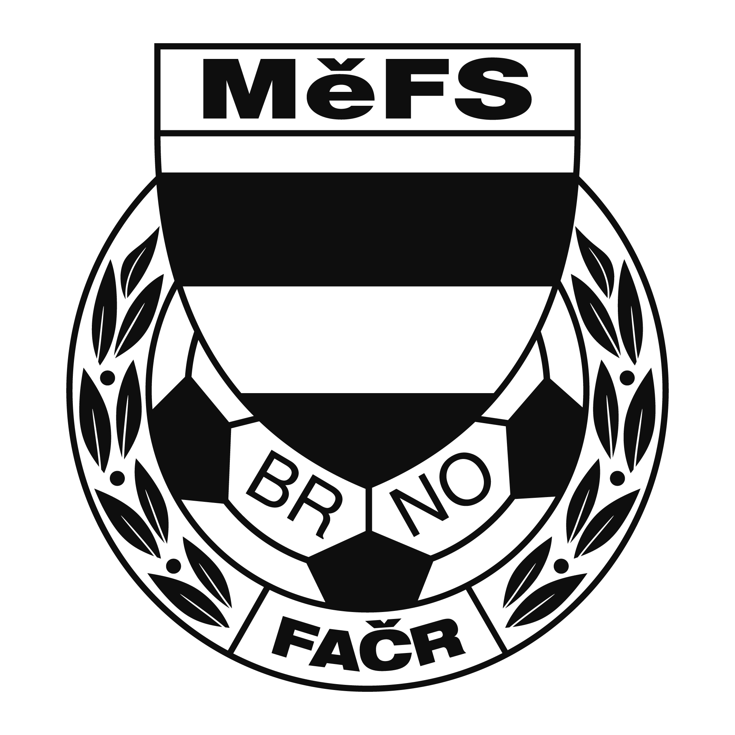

NOMINAČNÍ LISTINA

výběru MěFS Brno, hráčů U11 (r. 2007)

Akce: Tréninkový kemp hráčů U11 (r. 2007)

Termín akce: čtvrtek 3. května 2018

Místo: hřiště v areálu TJ MCV Brno (Borky 40, 614 00 Brno-Maloměřice)

Sraz: 16:30 v šatně (čas tréninku 17:00-18:30)

Vybavení hráčů: tréninkové oblečení, chrániče, fotbalová obuv (kopačky na přírodní trávu), míč o velikosti č. 4, brankáři rukavice, kartička pojištěnce

Nominace hráčů U11 (r. 2007) :

Mikeš Jan | TJ Start Brno
Pošvář Vojtěch | FC Soběšice
Schoř Adam | FC Soběšice
Nešpůrek Milan | SK Slatina
Durek Tomáš | SK Žebětín
Skotnica Albert | SK Žebětín
Vitula František | SK Řícmanice
Koláček Richard | SK Řečkovice
Kostka Jonáš | SK Moravská Slavia-fotbal
Hála Martin | FC Medlánky
Žalud Martin | FC Medlánky
Klusoň Adam | AC Lelekovice
Kurcikašvili Adam | SK Chrlice
Debeljak Marko | FC Dosta Bystrc - Kníničky
Kašík Richard | FC Dosta Bystrc - Kníničky
Giacomuzzi Mattia | FC Dosta Bystrc - Kníničky
Tomáš Vojtěch | TJ Sokol Bílovice nad Svitavou
Lebart Daniel | TJ Sokol Bílovice nad Svitavou
Moravec Michal | ČAFC Židenice 2011
Janák Viktor Jiří | ČAFC Židenice 2011
Kalvoda David | TJ Tatran Starý Lískovec
Obršlík Michal | TJ Tatran Starý Lískovec
Sedláček Adam | TJ Tatran Bohunice
Fejta Tadeáš | TJ Tatran Kohoutovice
Foltýn Jakub | TJ Tatran Kohoutovice
Richter Filip | TJ Tatran Kohoutovice
Vaculík Jakub | TJ Tatran Kohoutovice
Vévoda Patrik | TJ Tatran Kohoutovice
Vlasák Adam | TJ Tatran Kohoutovice

Trenéři: Bureš Dominik, Uhlíř Radek Vedoucí: Skoumal Zdeněk

V krajním případě lze vyrozumět telefonicky p. Skoumala (+420 604 547 876)

V případě neomluvené neúčasti nominovaných hráčů se klub vystavuje postihu dle článku 17 bod 3 RFS !

V Brně 24. dubna 2018
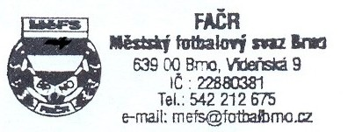

Mgr. Tomáš Němčanský, v.r. Mgr. Jan Maroši, v.r.
předseda KM MěFS předseda VV MěFS

Za správnost: Libor Charvát
sekretář MěFS

